Trường ĐH Công Nghệ Sài gòn

**KHOA CÔNG NGHỆ THÔNG TIN**

ĐỒ ÁN LẬP TRÌNH WEB

*Tên đề tài:*

**Xây dựng Website quản lý bài giảng chung, giáo trình của trường ĐH Công Nghệ Sài Gòn**

**Giáo viên hướng dẫn*:*** Trần Văn Hùng

*Sinh viên thực hiện:*

Lê Minh Quân

Lý Hồng Châu

TPHCM – Năm 2017

Báo cáo đồ án web

|  |  |  |  |  |  |
| --- | --- | --- | --- | --- | --- |
| MSSV | Họ tên | Lớp | Thực hành It web(cuối kỳ) | Giữa kỳ lý thuyết LT web | Đồ án chuyên ngành (do thầy Hùng hướng dẫn) |
| DH51401037 | Lê Minh Quân | D14_TH03 | X | X |  |
| DH51400105 | Lý Hồng Châu | D14_TH03 | X | X |  |

**Địa chỉ website:** quanlygiaoan.tk

**Địa chỉ github của nhóm:** github.com/quanletg1996/quanlytailieu.git

**Nội dung báo cáo**

1. **Giới thiệu đề tài**

* Xây dựng chức năng quản lý bài giảng chung, giáo trình của khoa Công Nghệ Thông Tin trường Đại học Công nghệ Sài Gòn, với mục tiêu giúp khoa và giáo viên dễ dàng quản lý cũng như tìm kiếm các bài giảng và giáo trình khi cần.
* Ngoài ra sinh viên trong và ngoài trường cũng có thể tìm kiếm và xem các tài liệu khi cần.

1. **Danh mục các chức năng**

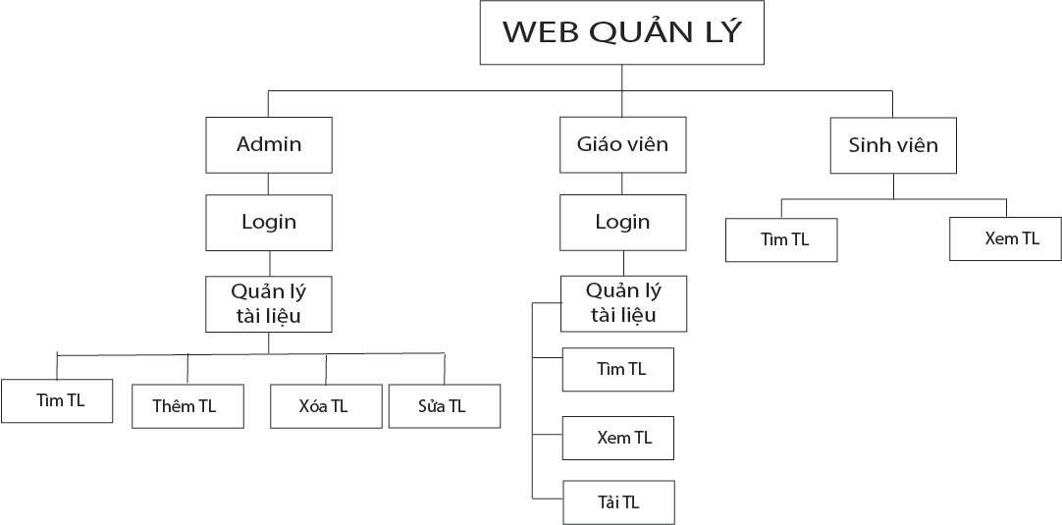

1. **Cơ sở dữ liệu**
   1. *Các tables:*
      1. GiaoVien: dùng để quản lý thông tin của các giáo viên (gồm có mã giáo viên, tên giáo viên).
      2. Soan: lưu trữ thông tin các tài liệu được soạn mới.
      3. DangNhap: dùng để quản lý thông tin tài khoản và mật khẩu của admin, các giáo viên.
      4. CapNhat: lưu trữ thông tin cập nhật của các tài liệu.
      5. MonHoc: dùng để quản lý thông tin các môn học (gồm có: mã môn học, tên môn học).
      6. TaiLieu: dùng để quản lý thông tin các tài liệu (gồm có: mã tài liệu, tên tài liệu, loại tài liệu bài giảng chung hay giáo trình, tên môn học, thông tin tài liệu được viết mới hay đã cập nhật, tên của nhà xuất bản).
   2. *ERD*

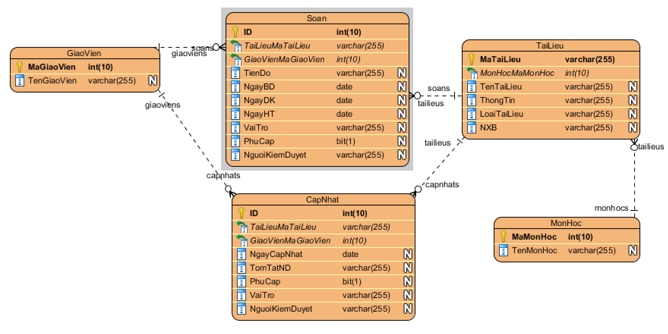

* 1. *Relationship*

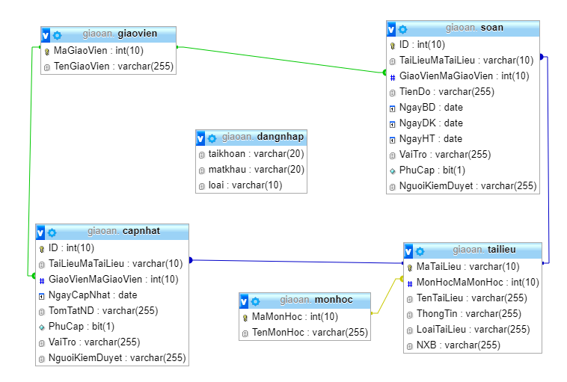

1. **Kết quả đạt được**

Nhóm đã thực hiện thành công hầu hết các chức năng được đưa ra.

1. **Bảng công việc**

|  |  |
| --- | --- |
| Lê Minh Quân | _Hiện thực các chức năng trên web  _Thiết kế giao diện |
| Lý Hồng Châu | _Thiết kế database  _Thiết kế giao diện |

1. **Tài liệu tham khảo**

\****framework bootstrap***: (xử lý giao diện front-end)

www.w3schools.com/bootstrap

\****PHP:*** (xử lý dữ liệu back-end)

www.w3schools.com/php